Gestión de infraestructura por código con Terraform, aplicada a The Store
  - Trabajo Práctico Especial — Redes de Información — ITBA — segundo cuatrimestre de 2026 — Pre-entrega
Matias Rossi
Juan Pablo Birsa
Federico Viera
Resumen. Se propone reemplazar el despliegue manual de The Store por una definición declarativa en Terraform que crea, modifica y destruye en AWS toda la infraestructura de la tienda: la red (VPC, subredes públicas y privadas, ruteo y NAT), un clúster EKS con sus nodos, el balanceador de entrada, los repositorios de imágenes, las bases de datos administradas y los objetos de Kubernetes de la aplicación. El documento describe el diseño, el alcance de la prueba de concepto con cuatro casos de uso, la arquitectura de red con su direccionamiento y sus protocolos, y las alternativas evaluadas.

1. Problemática y contexto
The Store es la aplicación de referencia de la cátedra: una tienda en línea en la que un usuario recorre el catálogo, arma un carrito y confirma una compra. Está construida como cinco microservicios independientes —UI (Java), Catalog (Go), Cart (Java), Orders (Java) y Checkout (Node.js)— que se comunican por HTTP y dependen, respectivamente, de una base MySQL, una tabla DynamoDB, una base PostgreSQL con una cola de mensajes y una caché Redis. Hoy se levanta con local.sh, un script de bash que crea un clúster kind en la máquina del desarrollador, compila las imágenes, las carga y aplica un manifiesto YAML con todos los objetos.
Para desarrollar alcanza, pero como forma de operar un entorno real tiene un límite estructural: es una receta de pasos, no una descripción del resultado. Nada registra qué se creó, así que sólo se puede rehacer todo o borrar todo; un cambio hecho con kubectl queda invisible; no hay manera de anticipar el efecto de una modificación antes de ejecutarla; y cada variante del entorno exige editar el script. Llevar la tienda a la nube multiplica el problema: se suman redes, subredes, tablas de ruteo, clústeres, balanceadores, bases de datos y reglas de filtrado que, creados a mano desde una consola, nadie puede reproducir ni auditar con exactitud; cada entorno termina siendo una pieza única que depende de la memoria de quien la armó (el snowflake server que describe Fowler).
La respuesta de la industria es la infraestructura como código: describir en archivos versionados el estado deseado y dejar que una herramienta calcule y ejecute los cambios necesarios para alcanzarlo. Este trabajo aplica esa idea con Terraform para que toda la infraestructura de The Store en AWS —desde la VPC hasta los pods— se cree, se modifique y se elimine a partir de un único conjunto de archivos.

2. Diseño de la solución
La solución es un proyecto Terraform (lenguaje HCL) que con un solo terraform apply deja la tienda funcionando en la región us-east-1 de AWS y con un terraform destroy la elimina sin dejar rastro. Intervienen cinco providers: aws para todos los recursos de la nube; kubernetes y helm para lo que corre dentro del clúster; docker para construir las imágenes de los microservicios en la máquina y publicarlas en el registro de contenedores de AWS (ECR); y random para generar las contraseñas de las bases, que así nunca aparecen escritas en el código.
Un criterio guía el diseño: lo que es materia de la asignatura se escribe recurso por recurso, para que se pueda leer y explicar; lo que es puro trámite de la plataforma se delega. Por eso la red (VPC, subredes, gateways, tablas de ruteo) está escrita a mano, mientras que para el clúster se usa el módulo comunitario terraform-aws-modules/eks, que resuelve los roles de IAM y los security groups que EKS exige. El código sigue la estructura estándar de HashiCorp [1]: una configuración raíz (main.tf, variables.tf, outputs.tf, providers.tf, backend.tf y los valores concretos en terraform.tfvars) que compone cinco módulos propios:
- Red (modules/red): VPC 10.0.0.0/16 sobre dos zonas de disponibilidad (us-east-1a y us-east-1b); en cada una, una subred pública (10.0.0.0/24 y 10.0.1.0/24) para el balanceador y el NAT Gateway y una privada (10.0.16.0/20 y 10.0.32.0/20) para nodos, pods y bases; Internet Gateway, un NAT Gateway y una tabla de ruteo por tipo de subred.
- Clúster (modules/cluster): EKS con Kubernetes 1.34, dos nodos t3.medium (Amazon Linux 2023) administrados en las subredes privadas, bloque de Services 172.20.0.0/16, plugin de red VPC CNI con NetworkPolicies activas y el Ingress Controller nginx publicado por un Network Load Balancer en las subredes públicas, única puerta de entrada.
- Imágenes (modules/imagenes): un repositorio ECR por microservicio; Terraform construye las cinco imágenes a partir del código fuente de la cátedra y las publica con el tag que fija la variable app_version.
- Datos (modules/datos): RDS MySQL (Catalog), RDS PostgreSQL (Orders), ElastiCache Redis (Checkout), una tabla DynamoDB (Cart) y una cola SQS (Orders). RDS y ElastiCache quedan en las subredes privadas detrás de un security group que sólo admite conexiones de los nodos; DynamoDB y SQS se autorizan con una política IAM mínima sobre el rol de los nodos.
- Aplicación (modules/aplicacion): por cada microservicio, un Deployment (N réplicas) y un Service (nombre DNS interno con una IP virtual que reparte entre ellas); el Ingress que expone la UI; y cuatro NetworkPolicies que limitan el tráfico entre pods a lo necesario.
El estado de Terraform —el inventario de lo que existe— vive en un bucket S3 con versionado y bloqueo nativo (use_lockfile), creado una única vez con una configuración auxiliar (bootstrap/): así los tres integrantes operan el mismo entorno sin pisarse y cada apply queda registrado. Como el entorno encendido cuesta alrededor de 0,30 USD por hora, se crea al comenzar cada sesión de trabajo y se destruye al terminar; que eso pueda hacerse sin pérdida es, precisamente, lo que se busca demostrar.

3. Scope del POC y casos de uso
El POC incluye: (i) la red completa descrita para el módulo red; (ii) el clúster EKS con dos nodos, su Ingress Controller y el balanceador; (iii) la construcción y publicación en ECR de las cinco imágenes; (iv) las cinco dependencias de datos como servicios administrados, conectadas a los microservicios; (v) el filtrado de tráfico con security groups y NetworkPolicies bajo el principio de mínimo privilegio; (vi) el estado remoto en S3; y (vii) la operación del ciclo completo: terraform plan antes de cada cambio, terraform apply para crear y modificar, terraform destroy para eliminar.
No incluye: dominio propio y TLS, integración continua, observabilidad y logs centralizados, service mesh, autoescalado automático y alta disponibilidad de las bases (Multi-AZ). Son temas de otros grupos, encarecen el entorno o no aportan a lo que se quiere mostrar; varios quedan anotados como mejoras.
Casos de uso. Cada uno consiste en un cambio en terraform.tfvars, seguido de terraform plan (para ver el alcance exacto) y terraform apply:
- Entorno reproducible y detección de desvíos. Se crea todo desde cero con un apply y se elimina por completo con un destroy, comprobando que la cuenta queda sin recursos huérfanos. Luego se altera un objeto por fuera de Terraform (por ejemplo, se cambia con kubectl la cantidad de réplicas de un servicio): terraform plan expone la diferencia entre lo declarado y lo real (drift) y terraform apply la revierte, algo que el script original no puede hacer.
- Capacidad extra para una campaña de ventas. Se anticipa un pico de tráfico. Se sube la UI de 2 a 4 réplicas y el clúster de 2 a 3 nodos editando dos valores. El plan muestra exactamente esos dos cambios; al aplicarlos, el grupo de nodos lanza una instancia EC2 nueva en las subredes privadas y Kubernetes distribuye las réplicas adicionales. Al terminar, se restauran los valores y el clúster se achica.
- Nueva versión de la aplicación y vuelta atrás. Se corrige un defecto en el código de un microservicio y se incrementa app_version. Terraform reconstruye las imágenes, las publica en ECR con el nuevo tag y actualiza los Deployments; Kubernetes reemplaza los pods de a uno (rolling update), de modo que la tienda nunca deja de responder. Si la versión nueva resulta peor, basta con restaurar el valor anterior de la variable y aplicar de nuevo.
- Contención de un microservicio comprometido. Se sospecha que Checkout fue vulnerado. Se lo agrega a la lista quarantine; el plan muestra un único cambio (la capa a la que pertenecen sus pods) y, aplicado, las NetworkPolicies le cortan toda comunicación: no recibe tráfico de la UI ni puede alcanzar a otros servicios, a las bases ni a Internet. Catálogo y carrito siguen funcionando; sólo la confirmación de compra queda fuera de servicio mientras se investiga. Vaciar la lista y aplicar restablece el servicio.

4. Diagrama de arquitectura
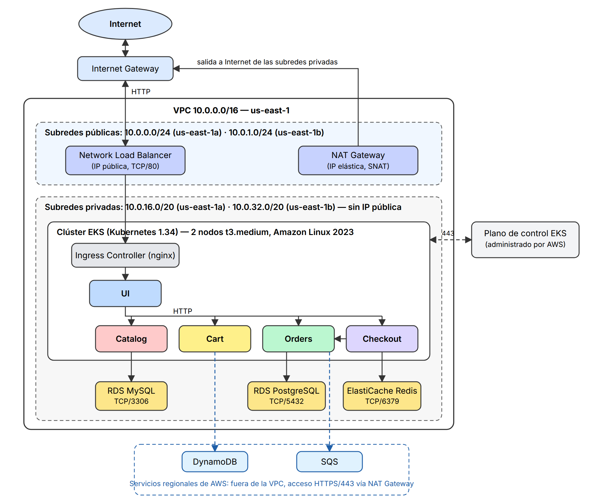
Figura 1. Arquitectura del POC en AWS.
La figura 1 muestra el entorno completo. El plan de direccionamiento es el siguiente:
Bloque | Ubicación | Aloja | Ruta por defecto
10.0.0.0/16 | VPC, us-east-1 | todo el entorno | — (ruta local entre subredes)
10.0.0.0/24, 10.0.1.0/24 | subredes públicas, zonas a y b | NLB, NAT Gateway | Internet Gateway
10.0.16.0/20, 10.0.32.0/20 | subredes privadas, zonas a y b | nodos EC2 y sus pods, RDS, ElastiCache | NAT Gateway (SNAT con una IP elástica)
172.20.0.0/16 | virtual, dentro del clúster | IPs de los Services, traducidas por DNAT en cada nodo; CoreDNS en 172.20.0.10 | —
Las subredes privadas son mucho más grandes que las públicas porque el plugin VPC CNI de EKS asigna a cada pod una dirección de la subred del nodo, y porque allí también viven las bases; las públicas sólo necesitan unas pocas direcciones para el balanceador y el NAT. Los cuatro bloques son privados y disjuntos. Los nombres de los servicios de AWS los resuelve el resolutor de la VPC (10.0.0.2); los de los Services, CoreDNS.
Los nodos son instancias EC2 t3.medium con Amazon Linux 2023 (kubelet y containerd), sin IP pública, en las subredes privadas y con un security group propio; las imágenes de los microservicios también se basan en Amazon Linux 2023. El plano de control de EKS lo opera AWS fuera de la VPC y se alcanza por HTTPS (443) con autenticación de IAM, tanto desde los nodos como desde las estaciones de trabajo del grupo.
Camino de un pedido: el navegador llega por el Internet Gateway al Network Load Balancer, que balancea en capa 4 (TCP/80) hacia el puerto de nodo en el que escucha el Ingress Controller; nginx enruta en capa 7 al Service de la UI, cuya IP virtual se traduce por DNAT al puerto 8080 de uno de sus pods. Desde allí la UI consulta por HTTP a los cuatro backends por su nombre DNS interno, y cada backend a su almacenamiento con el protocolo del motor:
Origen → destino | Protocolo / puerto | Quién lo controla
Internet → NLB → Ingress Controller | HTTP, TCP/80 → NodePort | security group de los nodos
Ingress Controller → UI; UI → backends; Checkout → Orders | HTTP, TCP/8080 (Service en 80) | NetworkPolicies
Catalog → RDS MySQL; Orders → RDS PostgreSQL; Checkout → ElastiCache | MySQL TCP/3306; PostgreSQL TCP/5432; RESP TCP/6379 | security group de datos: sólo desde los nodos
Cart → DynamoDB; Orders → SQS | HTTPS, TCP/443, vía NAT Gateway | política IAM del rol de los nodos
Nodos y estaciones → API server de EKS | HTTPS, TCP/443 | IAM y security group del clúster
Dentro del clúster rige el mínimo privilegio: ningún pod acepta conexiones entrantes salvo las que una NetworkPolicy permite; la UI, sólo desde el Ingress Controller; los backends, sólo desde la UI y entre sí; un pod en cuarentena, nada en ninguna dirección.

5. Alternativas consideradas
- Pulumi y OpenTofu en lugar de Terraform. Pulumi describe la infraestructura en TypeScript, Python o Go: el código mezcla lógica de programa con declaración de recursos y el plan de cambios es menos directo de revisar; HCL es declarativo y específico, con el ecosistema de providers más maduro. OpenTofu, la bifurcación abierta de Terraform, es compatible con este código; se mantiene Terraform por ser la herramienta del tema.
- kind en lugar de EKS. Fue el primer prototipo del grupo: gratuito y útil para validar el módulo de aplicación, pero no permite agregar nodos a un clúster existente, no tiene balanceadores ni bases administradas y su red es una simulación en una sola máquina. EKS permite mostrar escalamiento, servicios administrados y una red real, a un costo por hora acotado destruyendo el entorno.
- El módulo comunitario de VPC en lugar de escribir la red. Resuelve todo en diez líneas pero oculta las subredes, las tablas de ruteo y el NAT, que son el objeto de estudio; escribirlas a mano son quince recursos legibles. Con EKS se hace lo contrario, porque IAM no es el foco y es fácil equivocarse.
- AWS Load Balancer Controller (ALB) en lugar de nginx con NLB. Requiere instalar un controlador adicional con rol y política IAM propios. nginx con un NLB se instala con un chart, no necesita permisos extra y separa con claridad el balanceo de capa 4 del enrutamiento de capa 7.
- IAM Roles for Service Accounts en lugar del rol de los nodos. Es la práctica recomendada y queda anotada como mejora; para el POC agrega un proveedor OIDC y cinco roles sin cambiar lo que se demuestra.
- Sólo Helm o Kustomize, o bien Ansible. Helm y Kustomize alcanzan únicamente a los objetos de Kubernetes: no crean la VPC, el clúster ni las bases. Ansible configura servidores y no conserva un estado contra el cual detectar desvíos. Helm se usa igual, invocado desde Terraform, para instalar el Ingress Controller.

6. Referencias
- HashiCorp. Terraform documentation: What is Terraform?; Standard Module Structure. https://developer.hashicorp.com/terraform/language/modules/develop/structure
- Fowler, M. (2012). SnowflakeServer. https://martinfowler.com/bliki/SnowflakeServer.html
- Morris, K. (2020). Infrastructure as Code: Dynamic Systems for the Cloud Age (2ª ed.). O’Reilly Media.
- Amazon Web Services. Amazon EKS User Guide: Networking; Amazon VPC User Guide. https://docs.aws.amazon.com/eks/latest/userguide/eks-networking.html
- terraform-aws-modules. AWS EKS Terraform module. https://github.com/terraform-aws-modules/terraform-aws-eks
- Kubernetes. Services, Load Balancing and Networking; Network Policies. https://kubernetes.io/docs/concepts/services-networking/
- AWS Containers. Retail Store Sample Application. https://github.com/aws-containers/retail-store-sample-app

